附件3

广东省统一电子印章申请和核查操作指引（党政机关、事业单位专用）

第一章 单位电子印章申请

为深入贯彻落实《国务院关于加强数字政府建设的指导意见》（国发〔2022〕14号）和《广东省数字政府改革建设“十四五”规划》（粤府〔2021〕44号）有关要求，广东省政务服务数据管理局（以下简称省政数局）统筹构建了广东省数字政府新型基础设施智能管理平台（以下简称省电子印章平台〔“粤基座”平台〕，https://yjz.gdgov.cn/），为全省党政机关及有关事业单位提供电子印章制作、备案、变更、注销、签章、验章等服务。
为支撑2024年度广州市科技计划项目任务书签署工作，满足在粤党政机关及有关事业单位制作电子印章的业务需求，市科技局联合广东省统一电子印章平台（“粤基座”平台）系统运营团队安排了专班，负责解答电子印章制作业务咨询。
请各单位印章制作经办人（仅限1名）加入专班沟通微信群（https://kdocs.cn/l/cqtCCWpnWTql），微信群会引导经办人完成电子印章制作、授权等全流程操作。

第二章 单位电子印章核查

登录“穗好办”APP

在手机应用商店中搜索“穗好办”APP，下载。打开“穗好办”APP，请本次盖章经办人（即，省电子印章平台〔“粤基座”平台〕中该印章的印章管理员或印章盖章员）以自然人身份登录。
如果不了解省电子印章平台（“粤基座”平台），请先查看第一章内容。
- 查看印章有效情况
进入“电子印章”界面，点击手机屏幕右下角的“印章授权”按钮。
界面会显示经“单位印章管理员”授权使用的所有电子印章。确认本人可用单位印章情况，重点核查印章是否存在、印章是否有效、供应商是否为“广东省统一电子印章平台”。
一般情况下，会有1枚“有效印章”，请以手机截屏方式，记录下有效的“印章类型”。如果有多枚“有效印章”，请以手机截屏方式，记录下适用于广州市科技计划项目任务书签章的“印章类型”（如下图）。
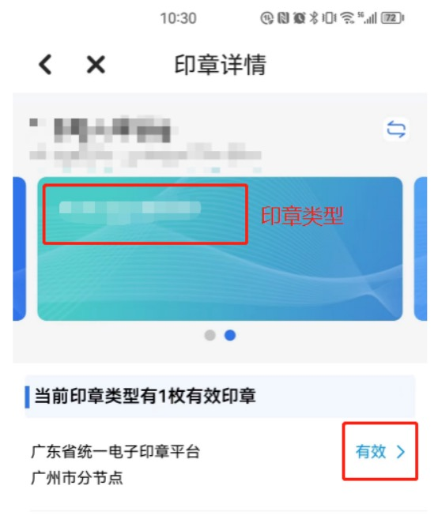
若印章存在且有效，则可顺利盖章。

若印章不存在或失效，请根据第一章指引，在省电子印章平台（“粤基座”平台）申请。

若印章已申请但在“穗好办”APP看不到，请粤政易联系易丽珊，13621492938核查。

